Resumen – En el presente proyecto presentamos una aplicación web con un sistema amigable con el usuario administrador y usuario cliente para solventar necesidades a empresas tecnológicas que ocupen algún tipo de soporte técnico ante un problema o avería que se presenten. Esto con la alineación y agilización de procesos por medio de COBIT. Con el fin de tener una mesa de ayuda que facilite la mejora de necesidades y solicitudes que soliciten, con un seguimiento acorde de cada tiquete y su finalización.
DarkPan
Jaen Arias Eduardo José, Ovares Ugalde Valery, Picado Solís José Pablo, Pérez Ugalde Cristopher Antonio
Universidad Fidélitas
San José, Costa Rica

ejaen70761@ufide.ac.cr
vovares80435@ufide.ac.cr
jpicado30827@ufide.ac.cr
cperez70111@ufide.ac.cr

Abstract - In this project we present a web application with a friendly system with the administrator user and client user to solve the needs of technology companies that require some kind of technical support for a problem or failure that arise. This with the alignment and streamlining of processes through COBIT. In order to have a help desk that facilitates the improvement of needs and requests that they request, with a follow-up according to each ticket and its completion.

introduccion
Se expone un caso de la vida real y como solucionar y agilizar los procesos de un negocio en este caso uno de tiquetes, un trabajo conformado por cuatro estudiantes trabajando en equipo de la carrera de Ingeniería en Sistemas computacionales en su apartado del curso programación avanzada esto de la mano con situaciones que podamos enfrentar a lo largo de nuestra carrera profesional para contribuir en nuestro proceso de aprendizaje. Esto conformado por un diagrama entidad-relación, requerimientos, historias de usuario, todo esto con recursos explicaciones y herramientas brindadas por el profesor como lo son: Visual Studio, SQL Server y Postman. Conformado por módulos mas generales como solicitudes, incidentes y problemas, una ventaja de esto es que se podrá dar seguimiento del tiquete y saber cómo se está acudiendo y solventando el problema, el tiquete se vinculara con el correo del cliente, contendrá un catalogo de servicios para saber en cual esta asociado esta parte del catalogo es uno de los módulos mas importantes, tendrá un Módulo de FAQ (es una mesa de conocimiento) donde se agrega un nombre o una categoría , que vienen con su propia guía. A nivel del tiquete se puede asociar el FAQ a este para un mejor orden y comprensión.

Objetivos

General
Desarrollar una aplicación web que facilite la administración de las solicitudes de soporte o requerimientos internos de los clientes para mejorar la entrega del servicio a sus consumidores y agilizar la gestión de los tiquetes basado en la normativa COBIT5.

Específicos

- Diseñar un módulo que permita el registro de solicitudes de trabajo para mejorar el electrónico o por la aplicación web por cada control y el seguimiento de las gestiones de soporte.

- Implementar un módulo donde se puedan asociar los servicios entregados por la compañía, así como sus SLA de atención para brindar al cliente control sobre las solicitudes y un control para los tiempos de atención sobre los administradores del sistema.

- Generar un catálogo con los diferentes soportes generales que ayude con el soporte de la empresa se pueden registrar identificación en las tareas que se registran en la aplicación dentro de sistema para generar un mayor.

- Elaborar un módulo de ayuda técnica que permita a los usuarios finales y técnicos la consulta de problemas comunes dentro de la compañía para agilizar las solicitudes comunes dentro del sistema.

- Desarrollar un módulo de inventario que permita registrar activos de la empresa y su estado para facilitar controles, auditorías y su relación entre un tiquete con alguno de los activos.

- Desarrollar un módulo de reportes que permita visualizar y descargar reportes de los otros módulos del sistema para generar un valor agregado en la toma de decisiones con la información detallada que ofrecerá y complementará el dashboard.

- Diseñar un dashboard de información general que permita visualizar de manera rápida y efectiva la información de mayor relevancia del sistema mediante gráficos para facilitar la toma de decisiones.

- Crear un módulo de usuarios que provea de los estándares de seguridad adecuados para la segregación de roles y permisos en la aplicación.

Justificación
Brindar a una empresa una solución tecnológica que permita llevar el control y registro a de los tiquetes dentro de la compañía alineado a normas como ITIL, con el fin de ayudar a la gestión operativa dentro de la empresa dedicada a brindar servicios tecnológicos.
Mediante el diseño de una mesa de ayuda alineada a un marco de trabajo como ITIL, facilita a la compañía poseer un control real de los tiempos y efectividad de las solicitudes requeridas por un cliente, las empresas que adoptan estos mecanismos mejoran sus tiempos de soluciones en un promedio del 16%, lo cual permite aprovechar al máximo al personal a cargo, generar métricas donde se pueda evidenciar puntos de mejora o detectar comportamientos fuera de lo común.

Descripción
Realizar por medio de herramientas tecnológicas brindadas por el profesor las cuales son: Visual Studio, SQL Server y postman. También contamos con Bootsrap y Razor tendremos un diseño gráfico amigable visualmente. El proyecto se enfoca en diseñar y desarrollar un sistema integral de gestión de tiquetes de solicitudes, incidentes, problemas, alineado a COBIT 5, que incluye módulos de registro, catálogo de soportes, ayuda técnica, inventario, reportes, usuarios, gestión de servicios con su respectivo SLA. Con el fin de generar control, seguimiento, auditorías y toma de decisiones en la empresa, brindando un valor agregado tanto para los usuarios internos como para los clientes.
Mediante los módulos expuestos para el cumplimiento de los objetivos de proyecto se busca generar una herramienta tecnológica aliada a empresas informática que brinden servicios, que a su vez se alinea a procesos de ITIL o COBIT con el fin de generar un conjunto de funciones que permita la mejora continua del proceso, que brinde el control sobre las solicitudes ingresadas en el sistema, para la toma de decisiones. Contará con roles o usuarios clientes y usuarios administradores.

Mediante el diseño de una mesa de ayuda alineada a un marco de trabajo como COBIT, facilita a la compañía poseer un control real de los tiempos y efectividad de las solicitudes requeridas por un cliente, las empresas que adoptan estos mecanismos mejoran sus tiempos de soluciones en un promedio del 16%, lo cual permite aprovechar al máximo al personal a cargo, generar métricas donde se puede evidenciar puntos de mejora o detectar oportunamente comportamientos que se pueden convertir en problemas.

IMPORTANCIA DEL PROYECTO

Basándonos en temas profesionales y laborales es de gran ayuda para el estudiante tener desafíos y retos que sean desarrollados en la vida real, nos obliga a interactuar, crear y desarrollar soluciones y necesidades del campo laboral, poniendo en practica nuestro conocimiento adquirido a lo largo de la carrera para poner en practica habilidades de trabajo y utilizar soluciones para uno o varios problemas específicos el trabajo colaborativo, compromiso y comunicación son clave para este proyecto y claro utilizando la metodología STEM. Pondremos en práctica el uso de las tecnologías de información por medio del proyecto, uso de estructuras de bases de datos, creación y recopilación de requerimientos e información, creación de las historias de usuario, la responsabilidad y manejo del tiempo para poder realizar los entregables a tiempo y muchos temas mas

NECESIDADES POR SOLVENTAR
Este proyecto de programación avanzada, está orientado a satisfacer las necesidades de una o varias empresas de informática que brinden servicios o soporte como tal, necesidades de dichas empresas en cuanto a su información y desarrollo de sus servicios, cumplimiento de los tiquetes brindara la visualización tanto a los administradores como a los clientes. Esto acudiendo a necesidades que estos clientes tienen, anteriormente no cuentan con estos servicios o no tienen conocimiento del avance del técnico en su problema, ya que no cuentan con un seguimiento o una interacción directa entre el soporte y la avería o problema. Esto también agilizando el tiempo de demora en la atención del problema del cliente. Es de suma importancia el volumen de datos que manejan están entidades y podremos automatizarlo, ya que esto normalmente implica un desperdicio de tiempo considerable, eliminación de trabajo excesivo para la mejora la productividad y reduciendo costos relacionados con la recopilación y distribución de la información. Indagando mas a fondo tendremos más requerimientos y necesidades más específicas que se mejoraran.

Diagrama entidad-Relación

Requerimientos
- Necesito que tenga una interfaz relacionada con la entidad de la empresa.
- Necesito que se puedan visualizar los módulos con facilidad.
- Se requiere un módulo donde se pueda crear y brindar el seguimiento de los tiquetes, donde se pueda realizar la asignación de SLA, infraestructura relacionada, FAQ asociados y los servicios.
- Se requiere de un módulo que permita el registro de servicios, modificación y eliminación.
- Se requiere de un módulos que permita el registro de servicios internos, modificación y eliminación.
- Se requiere de un módulo para el registro de inventarios tecnológicos, modificación y eliminación.
- Se requiere un módulo de gestión de reportes generales sobre estadística del sistema.
- Creación de un Dashboard de información general que permita la toma de decisiones.
- Gestión y control de usuarios.

HISTORIAS DE USUARIO

ULas historias de usuario son descripciones cortas y primordiales de una característica contada a partir del punto de vista del individuo que quiere la nueva capacidad, principalmente un cliente o comprador del sistema.
El principal objetivo de las historias de usuario es explicar con la mayor claridad lo que se va a realizar en la página web. [1]

Enunciado de la historia
Identificador de la historia | HU1: Módulo de tiquetes admin
Rol | Como administrador.
Característica/ funcional | Registro y seguimiento
Razón / resultado | Registrar tiquete, brindar el seguimiento, relacionar servicios, servicios internos, inventarios y FAQ.
Criterios de aceptación
Numero de escenario | 1
Criterio de aceptación | Registrar, seguimiento, asociar servicios, servicios internos, FAQ e infraestructura.
Contexto | Se requiere registrar una solicitud donde se pueda categorizar como, solicitud, incidente o problema. Dar el seguimiento de los comentarios y poder relacionar los diferentes componentes.
Evento | Registrar y gestionar el tiquete.
Resultado / Comportamiento esperado | Gestionar el tiquete.

Enunciado de la historia
Identificador de la historia | HU2: Módulo de tiquetes cliente
Rol | Como cliente.
Característica/ funcional | Registro
Razón / resultado | Registrar tiquete y ver el seguimiento.
Criterios de aceptación
Numero de escenario | 2
Criterio de aceptación | Registrar y agregar comentarios.
Contexto | Crear solicitudes y agregar comentarios dentro de la solicitud.
Evento | Registrar y comentar.
Resultado / Comportamiento esperado | Segumiento del tiquete.

Enunciado de la historia
Identificador de la historia | HU3: Módulo de Servicios
Rol | Como Administrador.
Característica/ funcional | Registro, modificación y eliminación
Razón / resultado | Registrar un servicio y el SLA.
Criterios de aceptación
Numero de escenario | 3
Criterio de aceptación | Agregar, modificar y eliminar
Contexto | Crear servicios dentro de la compañía y brindar el tiempo de solución.
Evento | Gestionar servicios
Resultado / Comportamiento esperado | Segumiento de servicios.

Enunciado de la historia
Identificador de la historia | HU5: Módulo de FAQ
Rol | Como Administrador.
Característica/ funcional | Registro, modificación y eliminación
Razón / resultado | Registrar un las soluciones comunes dentro del negocio.
Criterios de aceptación
Numero de escenario | 5
Criterio de aceptación | Registrar, modificar y eliminar
Contexto | Crear servicios internas que permitan la identificación de patrones dentro de la mesa de ayuda.
Evento | Registrar, modificar y eliminar.
Resultado / Comportamiento esperado | Gestión operativa optima.

Enunciado de la historia
Identificador de la historia | HU6: Módulo de inventario
Rol | Como Administrador.
Característica/ funcional | Registro, modificación y eliminación
Razón / resultado | Registrar los diferentes equipos de infraestructura.
Criterios de aceptación
Numero de escenario | 6
Criterio de aceptación | Registrar, modificar y eliminar
Contexto | Registrar inventarios de la infraestructura.
Evento | Registrar, modificar y eliminar.
Resultado / Comportamiento esperado | Gestión operativa optima.

Enunciado de la historia
Identificador de la historia | HU7: Módulo de reporte y dashboard.
Rol | Como Administrador
Característica/ funcional | Generación de reportes y visualización de gráficos
Razón / resultado | Generar reportes para la toma de desiciones y gráficos que faciliten la interpretación.
Criterios de aceptación
Numero de escenario | 7
Criterio de aceptación | Exportar reporte y visualización de gráfico.
Contexto | Visualizar los gráfico y poder extraer la información.
Evento | Visualizar y exportar.
Resultado / Comportamiento esperado | Gestión operativa optima.

Enunciado de la historia
Identificador de la historia | HU8: Módulo gestión de usuarios.
Rol | Como Administrador
Característica/ funcional | Gestión de usuarios, roles, autoservicio.
Razón / resultado | Crear usuarios y auto servicio
Criterios de aceptación
Numero de escenario | 8
Criterio de aceptación | Crear, modificar y deshabilitar usuario.
Contexto | Gestión de usuario.
Evento | Crear usuarios.
Resultado / Comportamiento esperado | Gestión operativa optima.

Diseño de base de datos

A continuación observamos el diseño de base de datos inicial para el proyecto, el cual puede sufrir cambios durante el desarrollo.
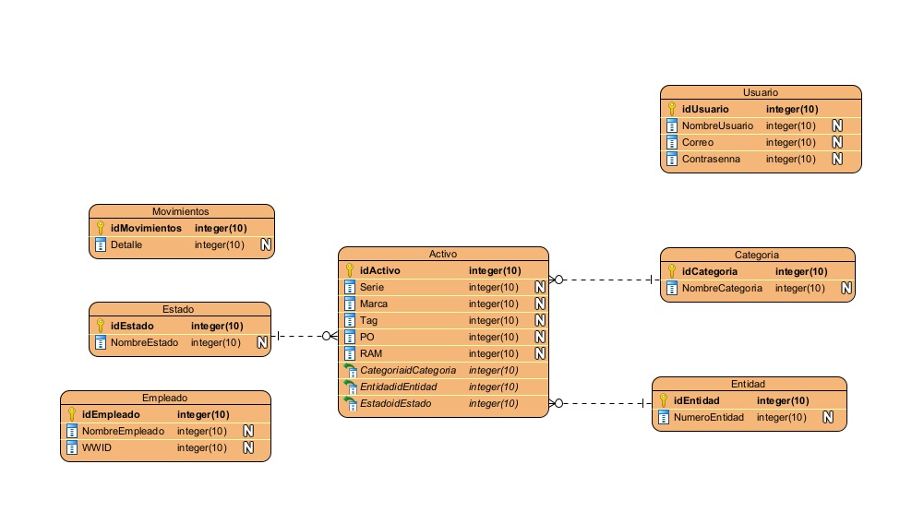

DISEÑO DEL PROTOTIPO

Prototipo del Proyecto desde la perspectiva del administrador:

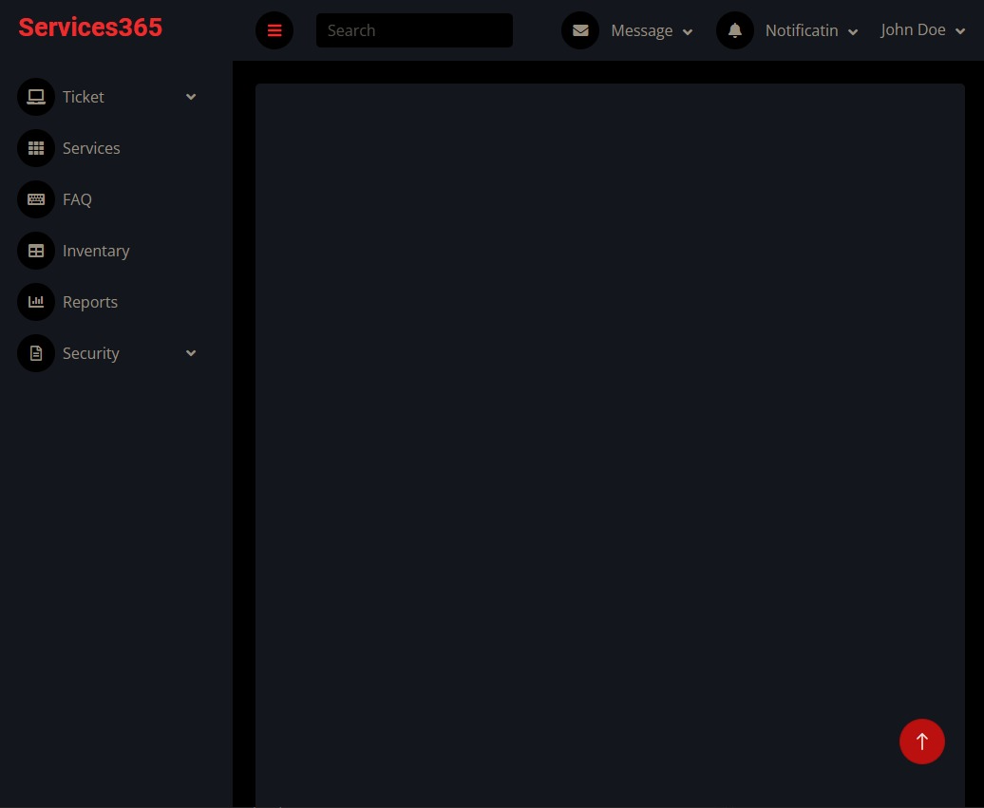

Referencias

[1] | «Scrum Mexico,» Agosto 2018. [En línea]. Available: https://scrum.mx/mx/informate/historias-de-usuario..

 

